УСТЬ-КЕМСКИЙ ВЕСТНИК

№ 23 от 07.06.2024 года

7 заповедей пожарной безопасности на даче.
В 2023 году в Красноярском крае произошло более 6 000 пожаров, большинство из которых были вызваны неосторожным обращением с огнём. Невыполнение требований пожарной безопасности может привести к трагедии, поэтому важно соблюдать правила обращения с огнём, особенно в жаркие летние месяцы дачного сезона.
Граждане должны очищать свой участок от легковоспламеняющихся материалов. В загородном доме обязательно должны быть средства пожаротушения, такие как огнетушители. Необходимо обеспечить безопасность дома, выбирая негорючие материалы и обрабатывая деревянные конструкции антипиренами.
Установка датчиков обнаружения возгорания поможет своевременно среагировать и приступить к тушению. Важно правильно устанавливать и эксплуатировать отопительное оборудование и газовые плиты, чтобы избежать пожарной опасности.
Знание правил пожарной безопасности может спасти жизнь. Поэтому важно разъяснить детям опасность неосторожного обращения с огнём и научить их пользоваться огнетушителями. Если вы обнаружили очаги возгорания, немедленно сообщите о них в противопожарную службу по телефону 101.
Инструктор по противопожарной профилактике Наталья Александровна Печерская.
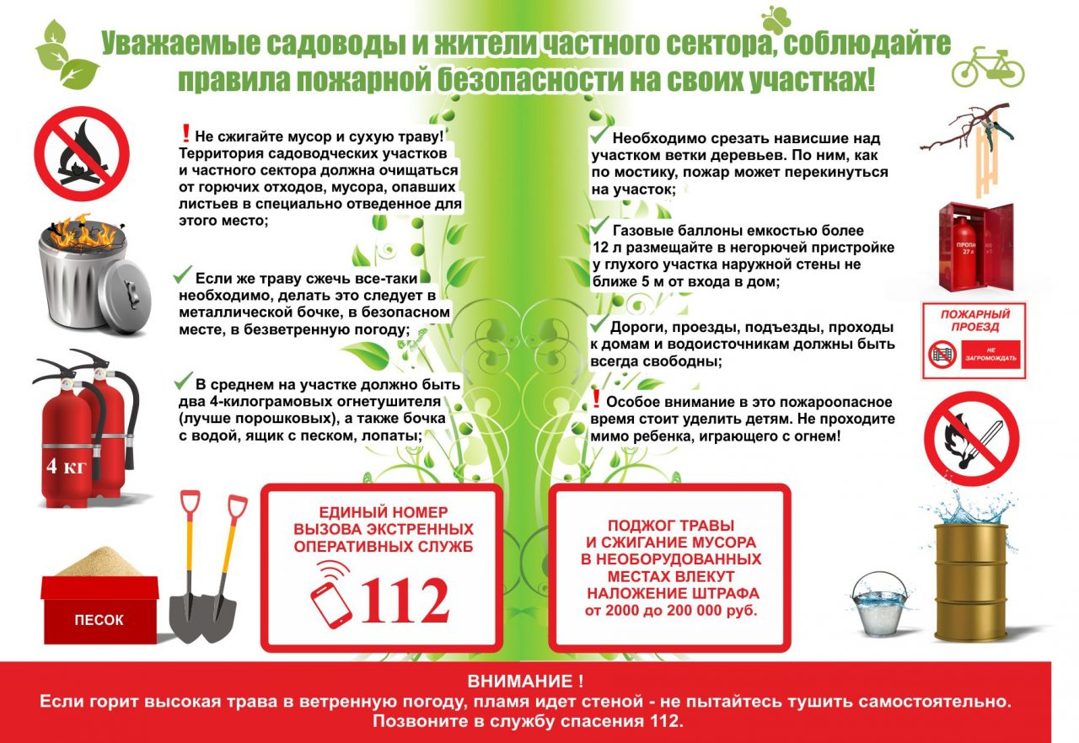

Учредитель:  Глава Усть-Кемского сельсовета Усть-Кемь А.И. Марсал | Ответственный за выпуск  Ю.О.Коротких | Отпечатано в администрации Усть-Кемского сельсовета по адресу: п. Усть-Кемь  ул. Калинина 13 тел.77- 2-21  тираж 50 экземпляров

